# Commands in UNIX

Felix Schneider

# Übersicht

1. Commands that show you something
   1. pwd
   2. ls
      1. ls
      2. ls -a
      3. ls -al
   3. man
   4. info (if installed)
   5. more
   6. less (if installed)
   7. cat
2. Commands that do something
   1. cd
      1. cd *path*
      2. cd -
      3. cd .
      4. cd ..
   2. mkdir
   3. rmdir
   4. cp
      1. cp *source-file(s) destination*
      2. cd -rd
   5. mv *source destination*
   6. rm
      1. rm -i
      2. rm -r
      3. rm -rf
   7. cat
3. Commands that make hard and soft links
   1. ln
      1. ln *filename linkname* (hard)
      2. ln -s *filename linkname* (soft)

## Commands that show you something

* 1. pwd

Der Befehl *pwd* zeigt einem in welchem Pfad man sich gerade befindet.

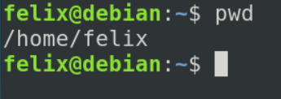

* 1. ls
     1. ls

Der Befehl *ls* listet den Inhalt des Ordners auf, indem man sich gerade befindet.



* + 1. ls –a

Der Befehl *ls -a* listet den gesamten Inhalt des Ordners auf, indem man sich gerade befindet, auch Dateien, die mit einem Punkt [.] beginnen.

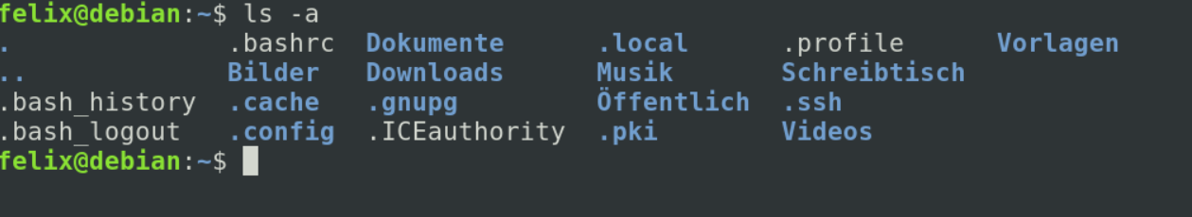

* + 1. ls –al

Der Befehl *ls -al* listet, wie bei *ls -a*, den gesamten Inhalt auf und zusätzlich noch Informationen über die Datei/Ordner/…

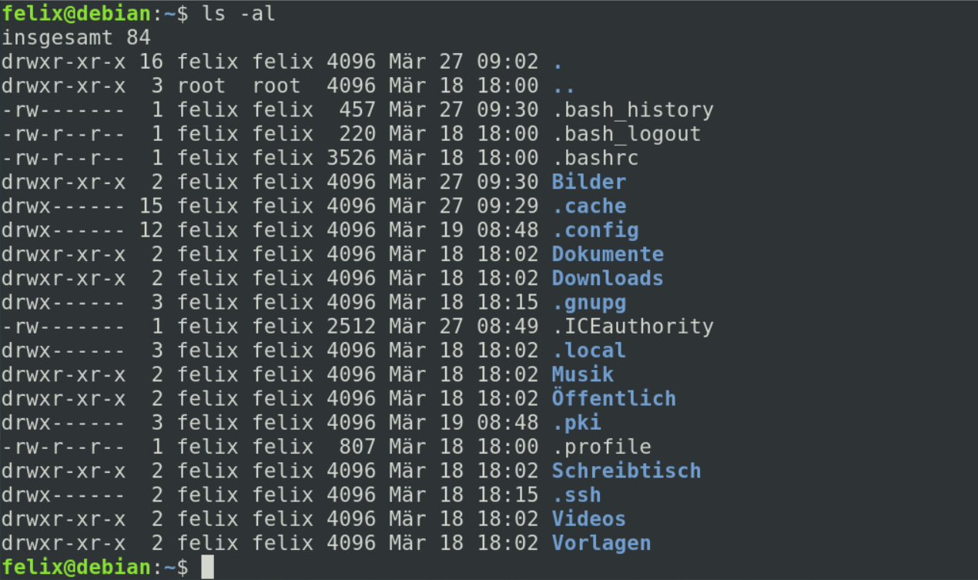

Natürlich kann man auch *ls -l* schreiben, da werden nur die Informationen der „nicht-mit-Punkt-beginnenden“ Dateien aufgelistet.

* 1. man

Der Befehl *man Befehl* zeigt, was man alles mit dem Befehl, der danach steht, machen kann.

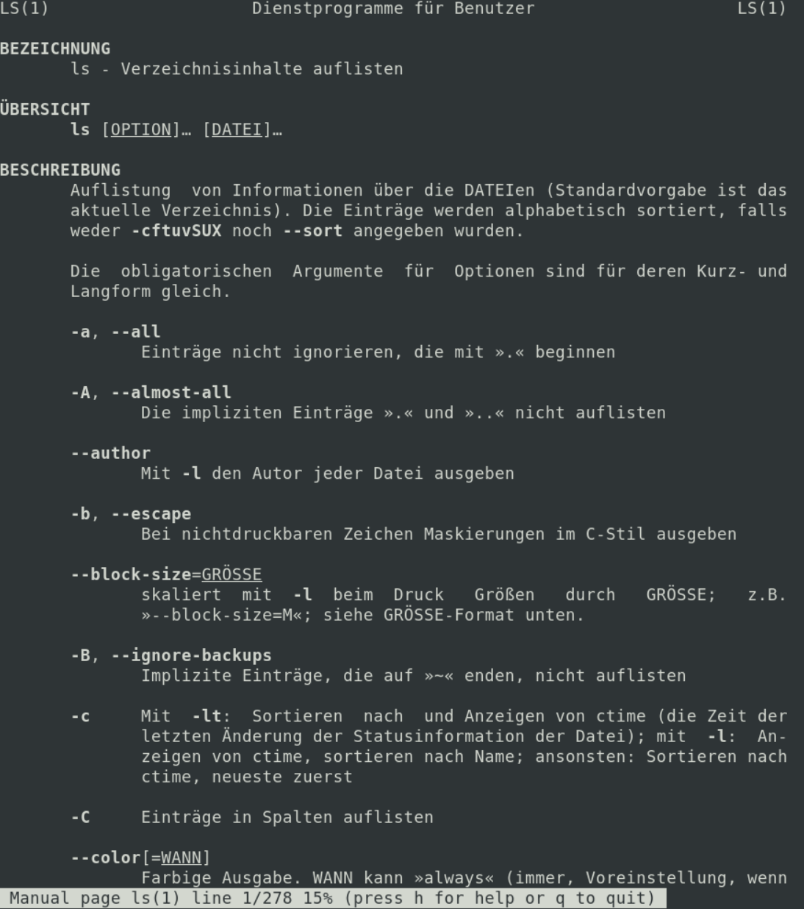

Das Menu kann mit „q“ verlassen werden. (Das Menu geht nach dem Bild noch weiter)

* 1. info (if installed)

Der Befehl *info* *Befehl* ist wie man nur verkürzter (einfacher) und leider nicht Standard in UNIX. (Mit *apt install info* als Superuser installieren, dann sollte es gehen…)

Auf der nächsten Seite finden Sie einen Ausschnitt von *info ls*.

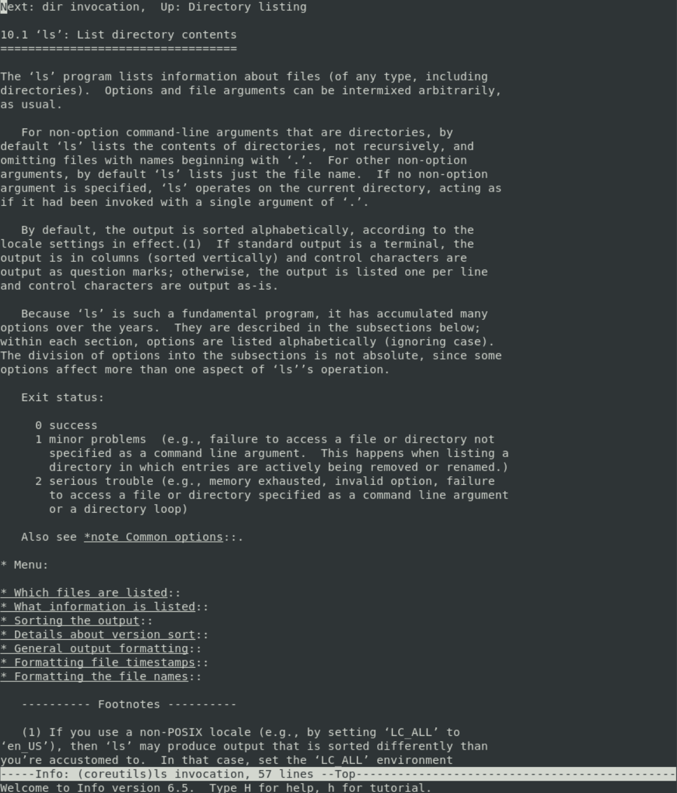

* 1. more

Der Befehl *more* zeigt den Text, der in einem Dokument drinnensteht seitenweise (wenn eine Seite voll ist, stoppt die Ausgabe)(sinnvoll bei langen Dokumenten).

* 1. less (if installed)

Der Befehl *less* ist wie *more*, nur dass er noch weitere Zusatzfunktionen hat.

* 1. cat

Mit dem Befehl *cat* kann man in einem Dokument etwas umändern, z.B. Word: schreiben, und das Dokument lesen.

## Commands that do something

* 1. cd
     1. cd *path*

Der *cd*-Befehl ändert den Pfad, indem man sich im Terminal befindet.



* + 1. cd -

Der Befehl *cd –* zeigt an, in welchem Pfad man sich gerade befindet.

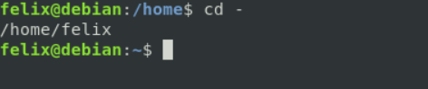

* + 1. cd ..

Gültig ist auch der Befehl *cd ..* 🡪 dies bewirkt, dass man einen Ordner hinaus-/zurückspringt.



* 1. mkdir

Der Befehl *mkdir* erstellt einen neuen Ordner.

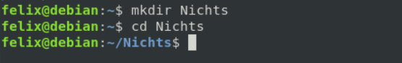

* 1. rmdir

Der Befehl *rmdir* löscht einen Ordner.

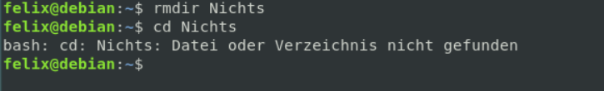

* 1. cp
     1. cp *source-file(s) destination*

Der Befehl *cp* kopiert eine Datei.

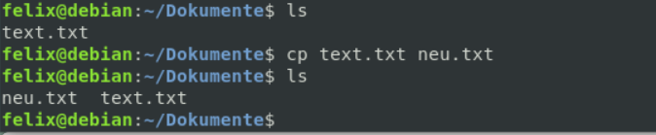

* + 1. cd -rd

Der Befehl *cd -rd* kann auch einen gesamten Ordner kopieren.

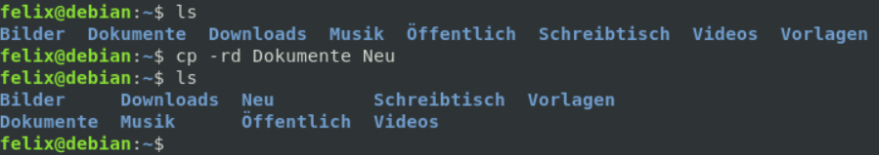

* 1. mv *source destination*

Der Befehl *mv* heißt move/rename. Das bedeutet, er kann Dateien/Ordner verschieben oder umbenennen.

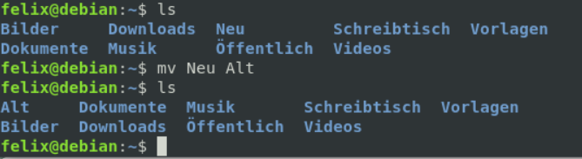

* 1. rm
     1. rm -i

Der Befehl *rm -i* ist wie *rm*, also löscht er eine Datei, nur dass hier noch einmal nachgefragt wird, ob man wirklich löschen möchte.

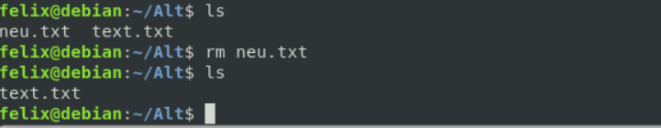

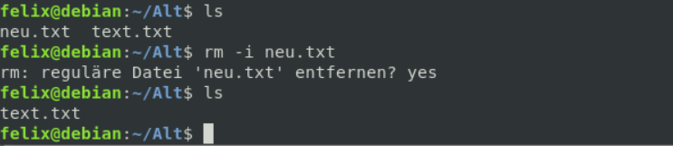

* + 1. rm -r

Der Befehl *rm -r* löscht auch gesamte Ordner, was mit *rm* alleine nicht geht.

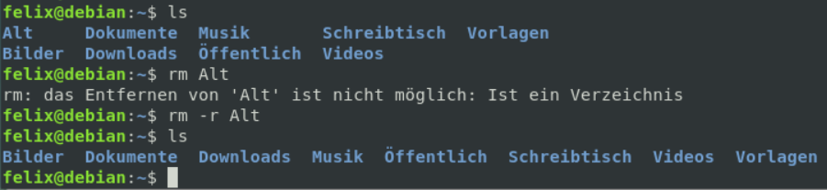

* + 1. rm -rf

Der Befehl *rm -rf* löscht Dateien/Ordner unverzüglich! Äußerste Vorsicht!

* 1. cat

Der Befehl *cat* kann Dateien umschreiben, sowie zeigen.

## Commands that make hard and soft links

* 1. ln
     1. ln *filename linkname* (hard)

Der Befehl *ln* kann Links erstellen (dabei ist der Link hard).



* + 1. ln -s *filename linkname* (soft)

Der Befehl *ln -s*  erstellt einen soften Link.

